Dobór grubości izolacji termicznych w technice instalacyjnej
W obecnych czasach wzrasta świadomość co do wymagań ochrony cieplnej budynków. Wynika to nie tylko z chęci inwestorów do stosowania coraz bardziej ekonomicznych i energooszczędnych rozwiązań, ale również z uregulowań prawnych. Ekspert firmy Armacell podpowiada, jak zwiększyć wydajność instalacji i jednocześnie spełnić normy określone przepisami.

W powszechnym przekonaniu na wielkość zużycia energii przez budynki ma wpływ izolacyjność cieplna przegród, podłóg, stropów a także okien czy drzwi. Mniejszą wagę przywiązuje się do właściwego doboru grubości izolacji technicznych w występujących w budynkach instalacjach sanitarnych. Tymczasem odpowiednia izolacja cieplna poprawia sprawność przesyłu i istotnie wpływa na zmniejszenie zapotrzebowania na energię. „Parametry takie jak rodzaj oraz grubość otuliny mają duże znaczenie dla prawidłowego działania systemu grzewczego i redukcji zużycia energii. Należy mieć także świadomość, że grubość otuliny, jaką należy zastosować, jest ściśle określona poprzez regulacje prawne. Wybór cieńszej izolacji pozwoli zapewne na zaoszczędzenie pieniędzy, ale takie rozwiązanie może pozostawać w konflikcie z prawem i powodować znaczne straty energii na przestrzeni wielu lat użytkowania budynku”, wyjaśnia Maria Witkowska, Dyrektor Obsługi Technicznej Rynku z firmy Armacell.
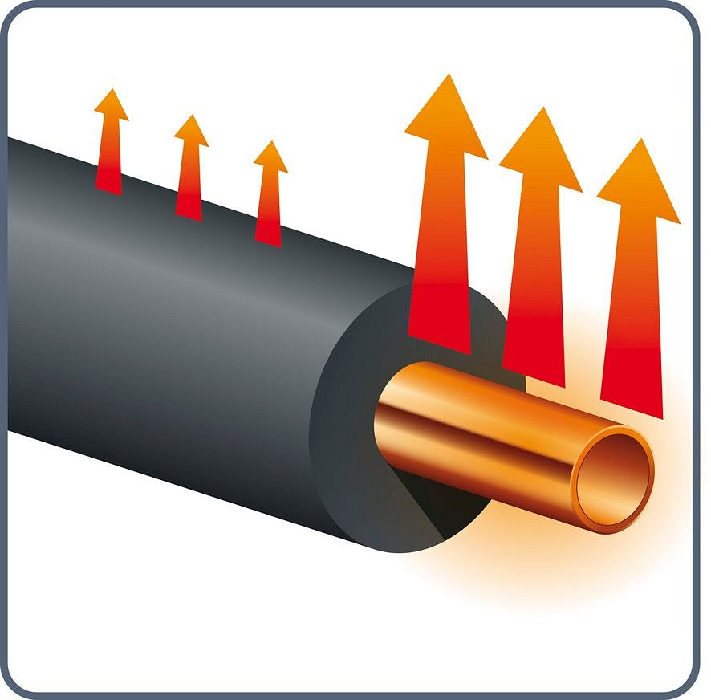
Grubość izolacji określają przepisy
Wymagania dotyczące izolacji cieplnej instalacji grzewczych, wody lodowej i przewodów ogrzewania powietrznego są szczegółowo określone przez przepisy prawne. „Minimalną grubość izolacji na przewodach ogrzewań wodnych i powietrznych należy przyjmować w zależności od średnicy rury, na którą zakładamy otulinę. Tym samym dla przewodu lub komponentu którego średnica wewnętrzna jest mniejsza niż 22 mm minimalna grubość izolacji cieplnej wynosi 20 mm. Przy średnicy wewnętrznej od 22 do 30 mm minimalna grubość izolacji wynosi już 30 mm, a kiedy średnica wewnętrzna ma wymiary od 35 do 100 mm minimalna grubość izolacji powinna być równa średnicy wewnętrznej. Natomiast w sytuacji, gdy średnica wewnętrzna ma więcej niż 100 mm, minimalna grubość izolacji powinna wynosić 100 mm. Pamiętajmy też, że obowiązujące przepisy nakładają na inwestorów obowiązek izolowania przewodów centralnego ogrzewania ułożonych w podłodze. W tym wypadku minimalna grubość izolacji powinna wynosić 6mm. W praktyce oznacza to koniec stosowania popularnych peszli, które w żadnym stopniu nie ograniczają strat ciepła na przesyle”, wyjaśnia Maria Witkowska.„Podane wymogi mają jedynie charakter wyjściowy. W sytuacji, gdy przewody przechodzą przez przegrody takie jak ściany czy stropy, minimalna grubość izolacji może być zmniejszona o połowę. Ten sam przelicznik stosujemy w przypadku przewodów centralnego ogrzewania ułożonych w komponentach budowlanych między ogrzewanymi pomieszczeniami różnych użytkowników. Ponadto przedstawione grubości minimalne mają zastosowanie dla materiału izolacyjnego o współczynniku przenikania ciepła λ= 0,035 W/mK. Jeżeli zastosowany materiał izolacyjny ma inną wartość współczynnika λ, należy odpowiednio przeliczyć wymaganą grubość minimalną”, dodaje ekspert firmy Armacell.
Warto postawić na produkty wysokiej jakości
Aby w sposób jak najbardziej efektywny wykorzystywać zalety materiałów izolacyjnych, należy zadbać nie tylko o ich najwyższą jakość, ale również łatwość i precyzję montażu. „Rozwiązania oferowane przez firmę Armacell wynikają z wieloletnich doświadczeń oraz prowadzonych nieustannie prac badawczo-rozwojowych. Dzięki temu oferowane produkty odznaczają się najwyższą jakością i są proste w zastosowaniu, nawet w trudno dostępnych miejscach, w jakich nierzadko znajdują się różnego rodzaju techniczne instalacje przesyłowe. Ponadto mogą być w wersji odpornej na działanie czynników zewnętrznych, takich jak promieniowanie UV, niskie i wysokie temperatury, a także uszkodzenia mechaniczne. Wysoka wytrzymałość otulin firmy Armacell sprawia, że przez długi okres zapewniają one najwyższą ochronę przez powstawaniem zjawiska kondensacji pary wodnej, a tym samym redukują straty ciepła oraz energii. Specjalnie opracowane metody ich aplikacji powodują, że bez problemów można zamontować je na wszystkich odcinkach instalacji, a tym samym wykluczyć powstawanie newralgicznych miejsc, w których mogłoby dochodzić do niepożądanych zjawisk w postaci korozji bądź kondensacji pary wodnej” wyjaśnia ekspert.

